DUNE HD播放机常见问题以及使用小贴士说明：

DUNE HD播放机以针对本地蓝光原盘，以及其他高清音视频格式提供最佳解码输出著称。优秀的播放源需配合优秀的前端（包括优秀的线材，电源等等）才能提供最佳的表现，系统级数越高效果越佳，反之则有可能朝较低水平发展，如“木桶效应”。

UHD即4K以输出3840\*2160分辨率，以及60hz刷新频率为标准。

HDMI插座匹配：

DUNE HD播放机HDMI插座为2.0标准，可输出4KP60信号，接入显示设备HDMI IN（输入）必须为2.0标准才可匹配输出4KP60信号，如播放机经功放输出，功放的HDMI IN（输入）必须为2.0标准才可匹配输出4KP60信号。

（HDMI 1.4输入只可支持4KP30视频信号）

（绝大多数的4K电视机提供多组HDMI IN输入接口，并非所有输入支持60HZ刷新频率，具体需参考电视机说明书）

HDMI高清线匹配

DUNE HD播放机标配的HDMI高清线，是严格按照HDMI 2.0标准制造，建议用户在试机时使用标配线材连接。如使用HDMI 1.4标准高清线连接则无法支持4KP60输出（只可达到4KP30）

建议大家选择正规渠道可靠商家购买高清线，需与商家确认是否能够真正达到2.0标准，支持4KP60信号。

常见“黑屏”问题排查与解决方法：

因为以上HDMI插座，以及高清线匹配问题导致的“黑屏”问题较为常见，具体表现在播放机开机后，加载完DUNE LOADING画面之后长时间无显示，而播放机的VFD显示窗显示时间代表已进入系统。出现此问题，可操作红外遥控器的“MODE”按键，调出安全视频模式，选择匹配显示设备的分辨率及刷新频率选项进入菜单。（如不清楚显示设备支持参数，可选择较低分辨率及刷新频率选项进入菜单）

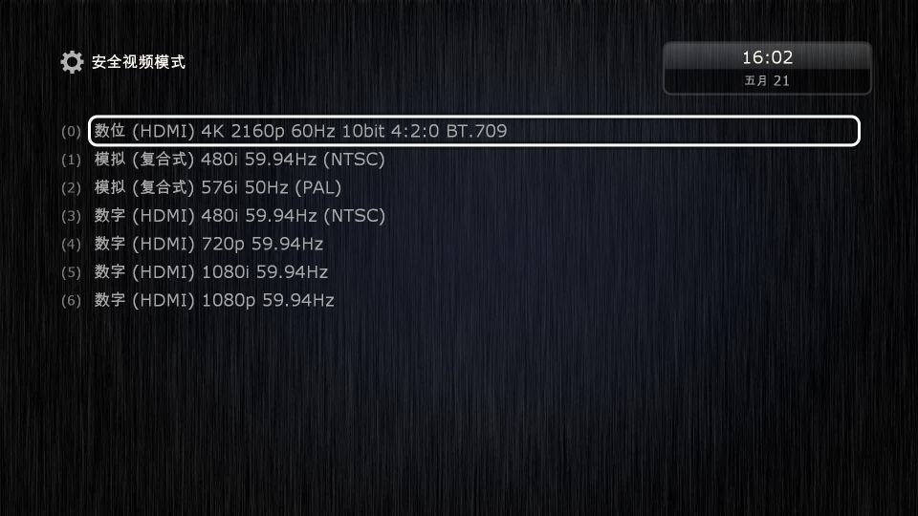

DUNE HD播放机默认最大视频模式为“自动（EDID）”，以匹配市面上所有不同分辨率的显示设备。若显示设备或功放的HDMI IN（输入）非2.0标准，建议把“自动帧率”选项手动“关闭”，针对投影设备可缩短播放机与投影握手时间。

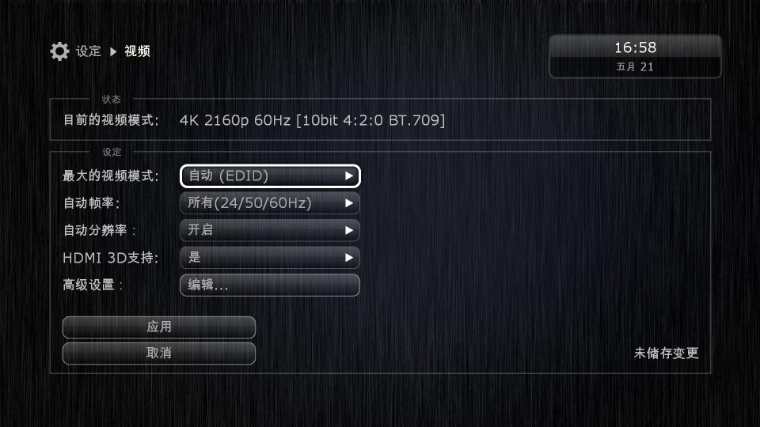

DUNE HD全系播放机区别于安卓原生系统播放机，本地播放解码交给LINUX处理，其主要特色体现在视频设置提供丰富的专业设定选项。

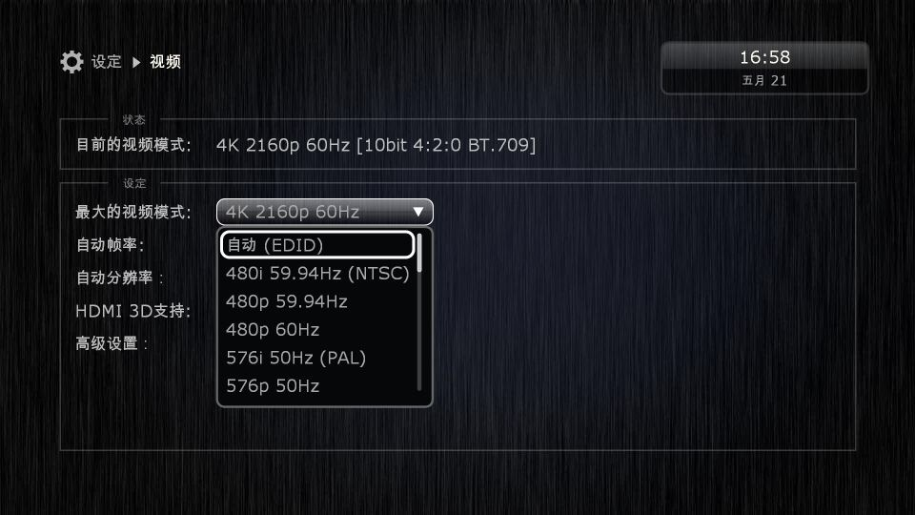

手动选择适合的分辨率模式，应用，保存即可。若误操作导致无显示或者黑屏，可耐心等待15秒后会弹回，或者操作“MODE”键弹出安全视频模式进入菜单。

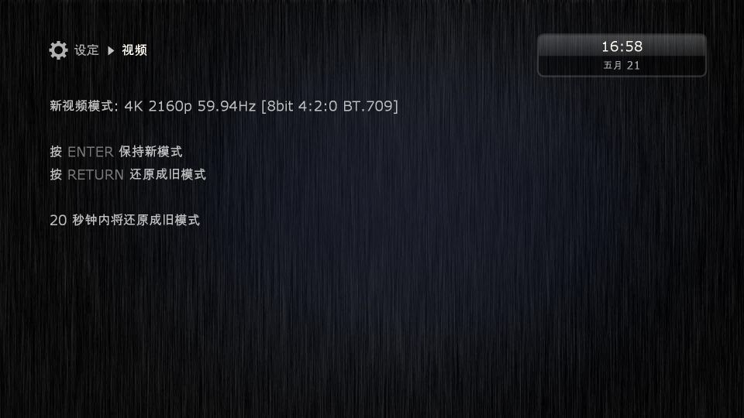

DUNE HD播放机视频“高级设置”：

除了在视频设定可进行基础设定，也可在视频设定的“高级设置”选项，针对显示设备能够支持的参数进行高阶设定，以达到最佳输出画质（此功能安卓原生系统播放机不具备）。设置过程中如遇到不支持的选项会导致黑屏，大约在15秒后会弹回，或者可以通过MODE按键弹出安全视频模式进入菜单。

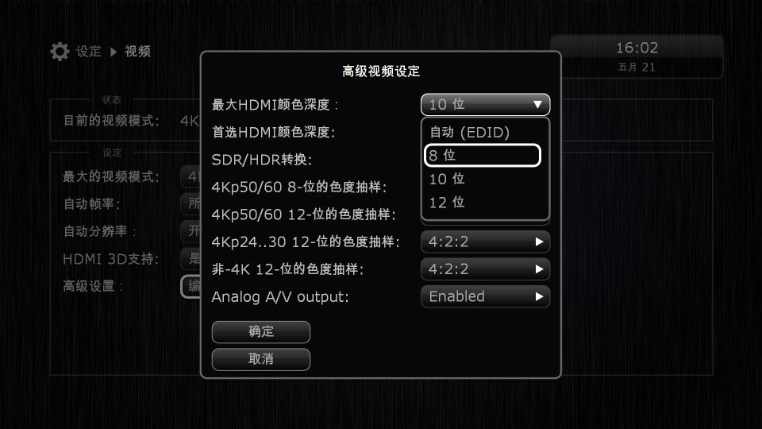

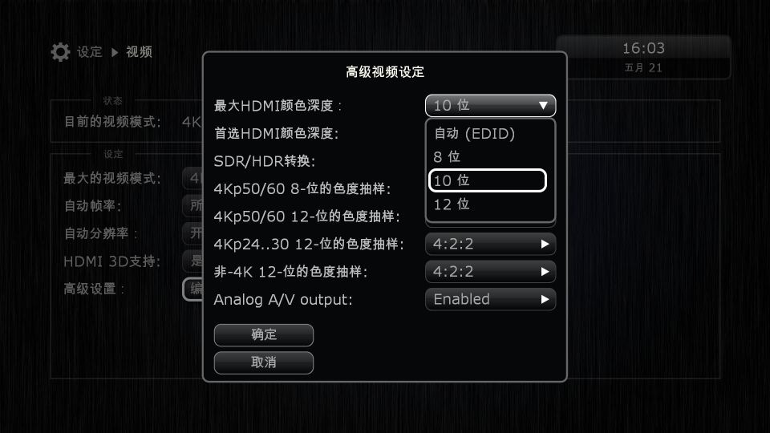

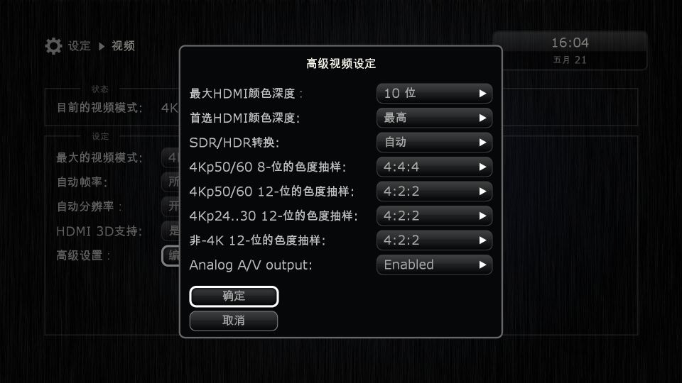

高级视频设置完成后，应用保存。在播放本地电影（简易模式播放）的情况下操作遥控器INFO键，可查看视频信息，如下图样片所示：

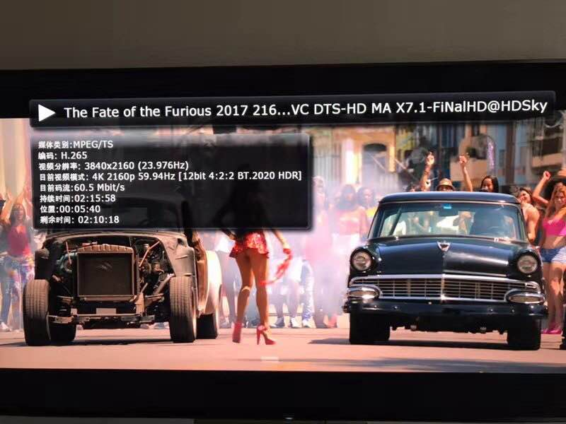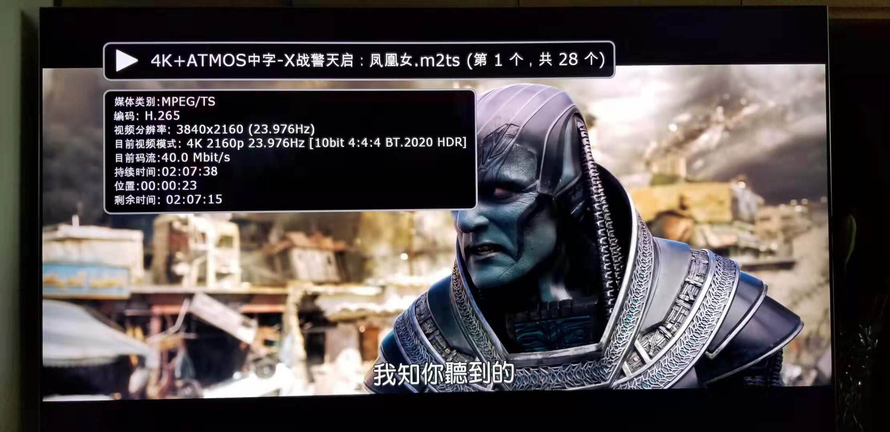

DUNE HD播放机音频设置选项：

播放机默认的数字音频输出模式是AUTO，当播放机“重设”（设定—一般设定—重设）后，数字音频输出会恢复为PCM输出，导致AV功放无法点亮DOLBY或DTS，此时，切换数字音频输出模式为AUTO即可。若操作无法成功，可尝试切换到“源码”强制输出。

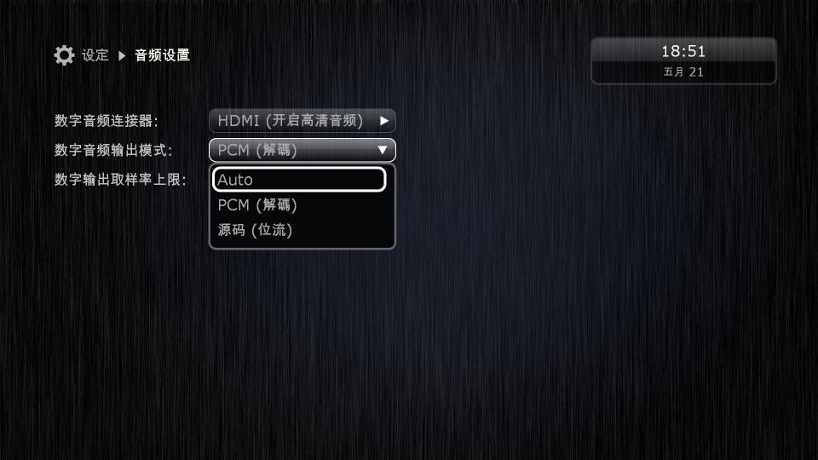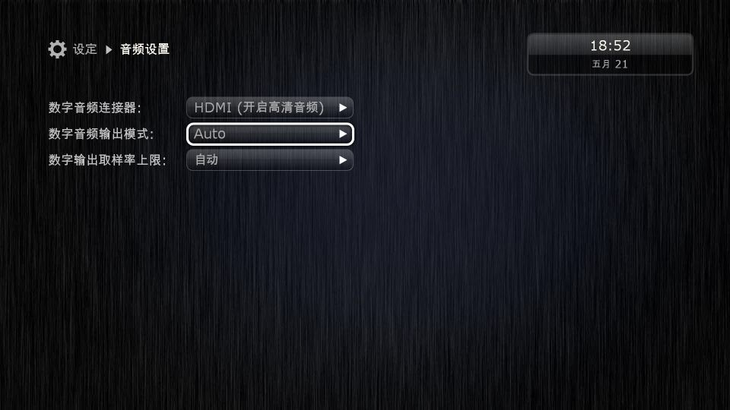

从190412之后的版本的固件，在恢复出厂设置后，播放机可一键自动完成激活，可参照下图完成激活流程。在选择简体中文后，选择AUTOMATIC SETUP即可完成一键激活。

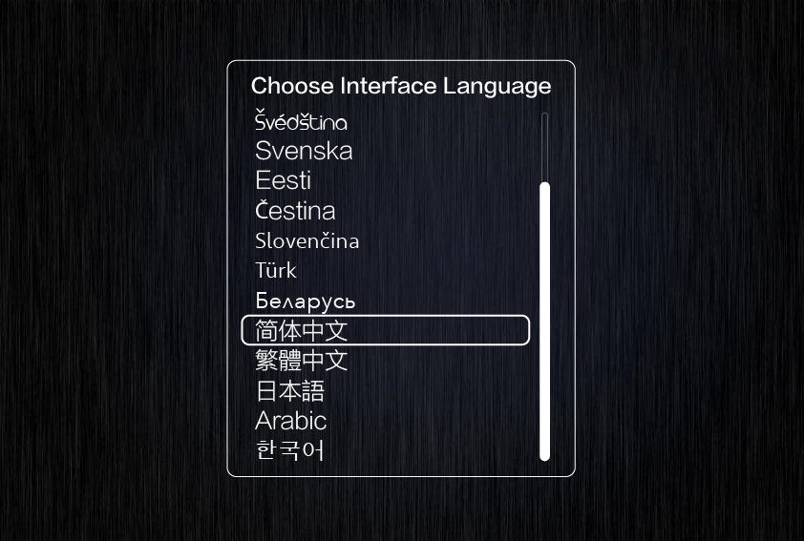

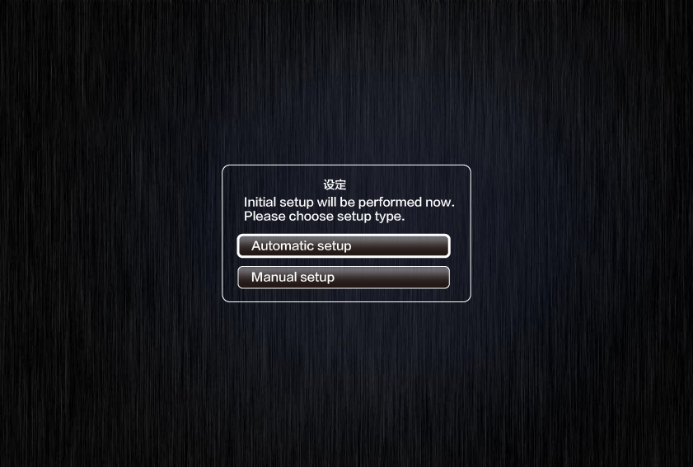

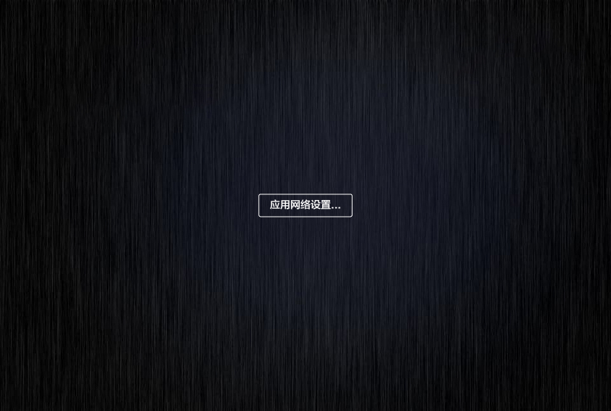

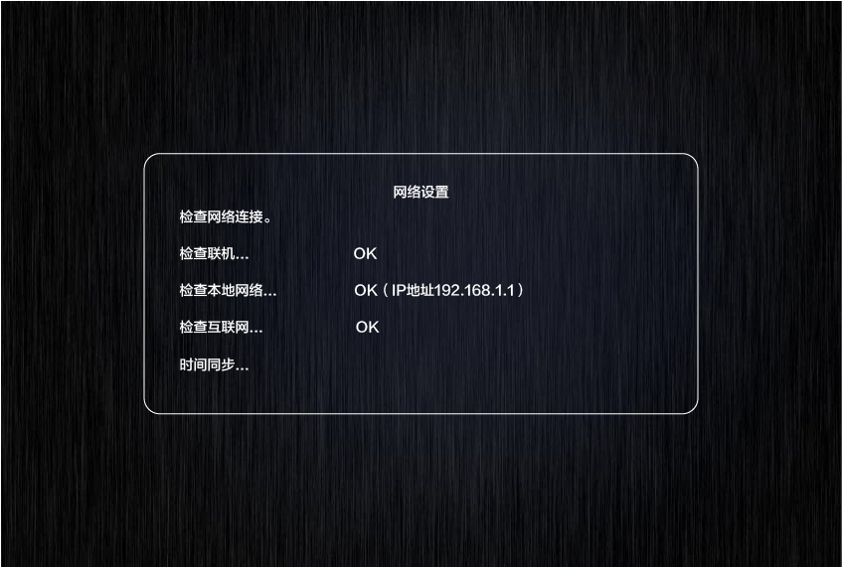

播放机恢复出厂设置之后，字幕选项也需手动设置，如下图所示：

进入设定，语言，手动切换到中文

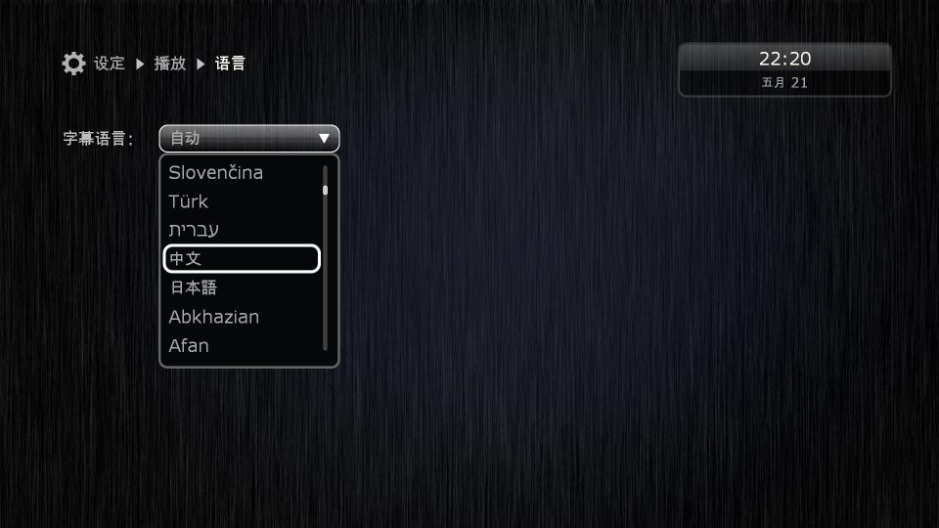

根据喜好习惯，选择默认开启的字幕方式为“内嵌”或者“外挂”。（设置默认内嵌，播放外挂字幕电影时按SUBTITLE选择外挂字幕即可显示）

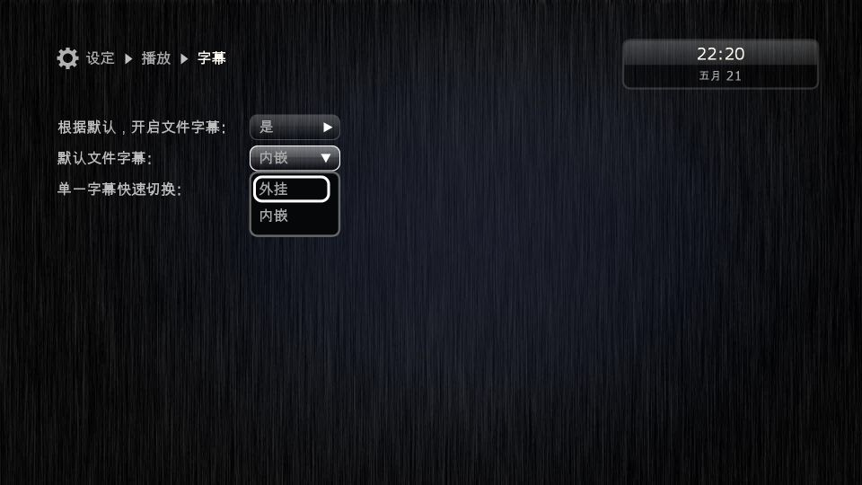

最末，绝大多数的播放问题都可通过“断电”重启播放机解决，在固件升级之后也有必要“断电”重启播放机。